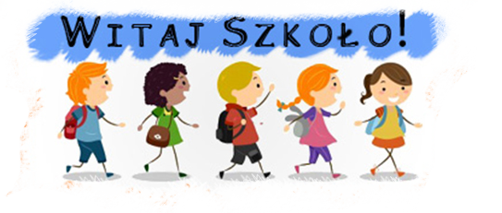
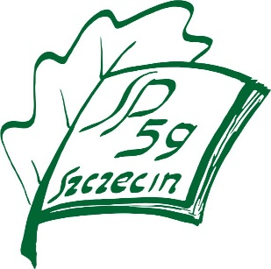

DRODZY RODZICE !
Edukacja szkolna jest bardzo ważna dla wszechstronnego
rozwoju dziecka i nie można jej zaniedbywać.
Szkoła to miejsce przyjazne wszystkim dzieciom.

DOJRZAŁOŚĆ SZKOLNA - to gotowość do podjęcia przez dziecko zadań i obowiązków jakie stawia przed nim szkoła. Dojrzałość obejmuje: rozwój fizyczny oraz psychiczny, emocjonalny, społeczny i umysłowy, a także poziom opanowania umiejętności i wiadomości przygotowujących dziecko do podjęcia nauki czytania, pisania i liczenia. Im pełniejsza jest ta dojrzałość, tym większa będzie gwarancja powodzenia dziecka w nauce.

Dziecko gotowe do podjęcia nauki szkolnej:
W zakresie dojrzałości społeczno – emocjonalnej :
* rozstaje się z bliskimi na czas pobytu w szkole,
* jest samodzielne w czynnościach samoobsługowych,
* prawidłowo nawiązuje kontakty z rówieśnikami i dorosłymi,
* potrafi współpracować w zespole pod nadzorem osoby dorosłej,
* potrafi cierpliwie czekać na swoją kolej,
* reaguje adekwatnie do sytuacji,
* potrafi skoncentrować się na zadaniu,
* przestrzega reguł obowiązujących w klasie, szkole,
* przestrzega zawartych umów,
* rozumie proste sytuacje społeczne,
* wie co jest dobre, a co złe,
* doświadcza poczucia przynależności do grupy
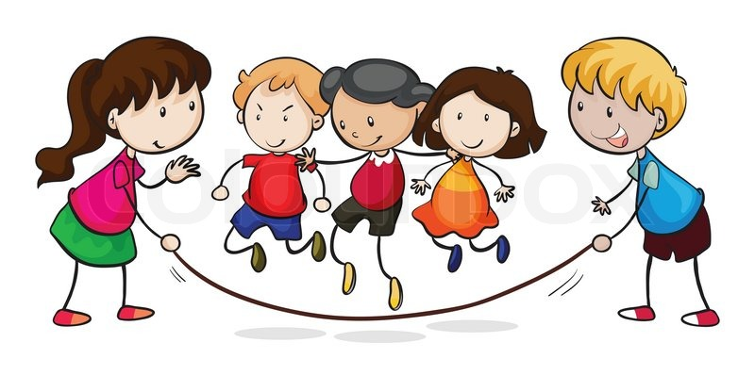
* zna zasady społeczne i podporządkowuje się im.

* Samorzutnie wypowiada się na temat własnych potrzeb, przeżyć,
oczekiwań, ilustracji, wydarzeń z życia.
* Stosuje w mowie, w miarę poprawnie pod względem artykulacyjnym, gramatycznym, elementy techniki języka mówionego.
* Pyta i udziela jednoznacznych odpowiedzi na pytania innych.
* Układa krótkie zdania, dzieli je na słowa, słowa na sylaby, sylaby na
głoski.
* Mówi płynnie, niezbyt głośno, dostosowuje ton głosu do sytuacji.
* Tworzy swobodne wypowiedzi zainspirowany oglądaną audycją,
słuchanym tekstem.
W zakresie słuchania :

* Rozpoznaje różnego rodzaju dźwięki z otoczenia, w tym głoski,
słowa, zdania,
* Skupia swoją uwagę w czasie słuchania tekstów literackich, muzyki,
poleceń, informacji,
* Podczas prowadzonej rozmowy słucha innych,
* Wykonuje polecenia, zadania zgodnie z instrukcją.
* Zachowuje się stosownie do poleceń.
W zakresie czytania :

* Wyróżnia i rozpoznaje głoski w słowach o prostej budowie
fonetycznej.
* Głoskuje, wyodrębnia głoski w nagłosie, wygłosie i w środku wyrazu.
* Przelicza głoski w nazwach oraz określa kolejność ich
występowania.
* Liczy litery w wyrazach, wyrazy w zdaniach.
* Interesuje się czytaniem (ciekawość czytelnicza). Odczytuje
podpisy pod obrazkami i inne napisy,
* Przyporządkowuje wyrazy do odpowiednich ilustracji,
przedmiotów.
* Zachowuje właściwe ułożenie książki.

W zakresie mówienia :

* Posługuje się przyborami do pisania,
* Jest sprawny manualnie, a w szczególności przejawia koordynację wzrokowo-ruchową na dobrym poziomie (ma prawidłową pozycję ciała w czasie pisania).
* Pisze po śladach elementy literopodobne i inne wzory,
* Zachowuje właściwe ułożenie kartki papieru.
W zakresie myślenia matematycznego :
* Rozumie pojęcia dotyczące położenia przedmiotu w stosunku do innych przedmiotów lub układów odniesienia i posługuje się określeniami: na, między, poza, wyżej, niżej, na prawo, na lewo itp.,
* Rozumie i określa kierunki w przestrzeni, wykonuje polecenia: do przodu, do tyłu, na dół, do góry, za siebie, przed siebie, w prawo, w lewo, na wprost,
* Określa wielkości przedmiotów, tworzy kolekcje i nadaje im tytuły, używając terminów np.: duże – większe – największe, szerokie – szersze – najszersze, niskie – niższe – najniższe itp.,
* Wie, na czym polega pomiar długości i zna proste sposoby mierzenia (kroki, stopa za stopą),
* Szereguje, różnicuje, porządkuje i klasyfikuje przedmioty według określonego kryterium,
* Ocenia „na oko” liczby elementów zbioru, używając określeń: mało, dużo, tyle samo.
* Korzystając z konkretów lub rysunków, przelicza elementy zbiorów, co najmniej w zakresie 10.
* Wyznacza wyniki dodawania i odejmowania, pomagając sobie liczeniem na palcach lub korzystając z innych zbiorów zastępczych.

W zakresie pisania :
* Klasyfikuje zbiory według wzrastającej lub malejącej liczby ich elementów.
* Porównuje liczebności zbiorów i określa relacje, np. o 1 większy, o 3 mniejszy.
* Tworzy zbiory określonej mocy.
* Kojarzy liczebnik z liczbą.
* Liczy kolejno i wstecz, co najmniej w zakresie 10.
* Posługuje się liczebnikami porządkowymi.
* Porządkuje liczby od największej do najmniejszej, co najmniej w zakresie 10.
* Wyznacza wyniki dodawania i odejmowania, pomagając sobie liczeniem na palcach lub korzystając z innych zbiorów zastępczych.
W zakresie twórczego działania :
* Spontanicznie podejmuje różnorodne działania w zakresie bliskich mu rodzajów aktywności, np. plastycznej, muzycznej, ruchowej, technicznej, zabawowej,
* Spontanicznie podejmuje działania inspirowane przez nauczyciela i inne dzieci,
* Podejmuje różnorodne działania inspirowane treścią utworu literackiego, muzyką, bezpośrednią obserwacją.
* Kojarzy różne fakty, analizuje, porównuje, wnioskuje,
* Chętnie podejmuje działania w zespole, grupie,
* Umiejętnie organizuje i porządkuje swoje miejsce pracy do działalności edukacyjnej.

ZAPRASZAMY !

